

Лабораторное занятие № 6
Тема: Моделирование таблиц Cassandra от запросов
Дисциплина: «Проектирование и применение NoSQL-технологий»

Группа: ИС 24-21
Студент: 3 курса
ФИО: Әскергелді Әділет Қайратұлы

1. Цель работы
Сформировать практические навыки query-driven проектирования wide-column модели Apache Cassandra: от анализа пользовательских запросов и нагрузки к выбору partition key и clustering columns, созданию таблиц CQL и проверке того, что ключевые запросы выполняются без сканирования всего набора данных.

2. Описание предметной области и паттернов доступа
Рассматривается информационная система службы доставки. В системе фиксируются курьеры, клиенты, заказы, географические зоны и события перемещения/смены статусов заказов.
Для эффективной работы системы определены 5 основных паттернов доступа (запросов):
- Q1: Заказы конкретного курьера за конкретную дату.
- Q2: История всех событий конкретного заказа по времени.
- Q3: Активные заказы/доставки в конкретной географической зоне.
- Q4: События заказа за определенный период времени.
- Q5: Все актуальные заказы курьера в хронологическом порядке (от последних к ранним).

3. Проектирование таблиц (Query-Driven Design)

Карточки проектирования запросов
В соответствии с методологией Apache Cassandra, таблицы проектируются под конкретные запросы с осознанной денормализацией данных.
Запрос | Известно на входе | Partition Key | Clustering Columns | Целевая таблица
Q1, Q5 | courier_id, (order_date) | courier_id | order_date, order_id | orders_by_courier
Q2, Q4 | order_id, (event_time) | order_id | event_time, event_id | events_by_order
Q3 | zone_id, (status) | zone_id | status, order_id | orders_by_zone

4. Скрипт CQL (Определение Keyspace и таблиц)

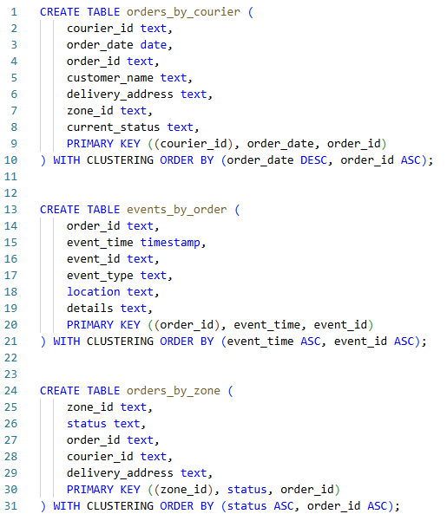

5. Тестовые данные (Заполнение таблиц)
В базы данных было добавлено 23 осмысленных записи (8 в orders_by_courier, 9 в events_by_order, 6 в orders_by_zone):

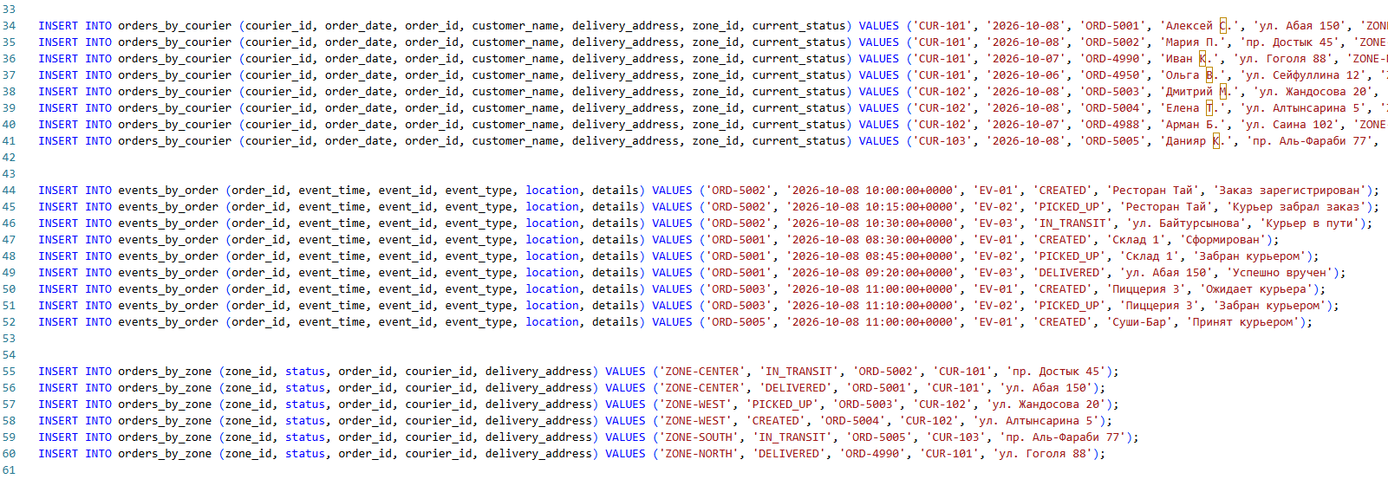

6. Выполнение целевых запросов и результаты
Все 5 основных запросов выполняются прямо в адресацию конкретной партиции, без использования инструкции ALLOW FILTERING.
Запрос Q1: Заказы курьера CUR-101 за дату 2026-10-08
SELECT * FROM orders_by_courier WHERE courier_id = 'CUR-101' AND order_date = '2026-10-08';
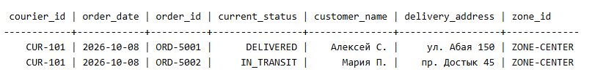

Запрос Q2: История всех событий по заказу ORD-5002
SELECT * FROM events_by_order WHERE order_id = 'ORD-5002';
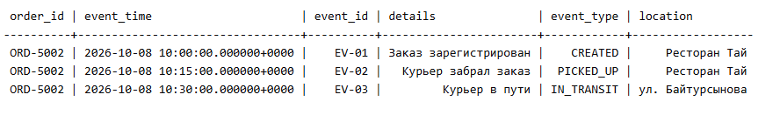

Запрос Q3: Активные заказы 'IN_TRANSIT' в зоне 'ZONE-CENTER'
SELECT * FROM orders_by_zone WHERE zone_id = 'ZONE-CENTER' AND status = 'IN_TRANSIT';
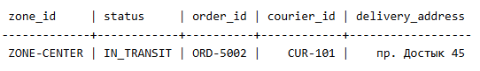

Запрос Q4: События заказа ORD-5002 за период времени
SELECT * FROM events_by_order WHERE order_id = 'ORD-5002' AND event_time >= '2026-10-08 10:00:00+0000' AND event_time <= '2026-10-08 10:20:00+0000';
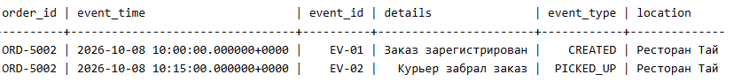

Запрос Q5: Список всех заказов курьера CUR-101 в обратном порядке
SELECT order_date, order_id, current_status, delivery_address FROM orders_by_courier WHERE courier_id = 'CUR-101';
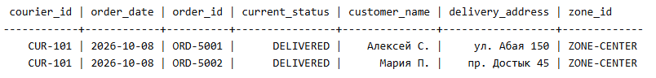

7. Операции изменения (UPDATE) и удаления (DELETE)

UPDATE (Изменение статуса заказа с точным PRIMARY KEY)

UPDATE orders_by_courier SET current_status = 'DELIVERED' WHERE courier_id = 'CUR-101' AND order_date = '2026-10-08' AND order_id = 'ORD-5002';

-- Проверка
SELECT * FROM orders_by_courier WHERE courier_id = 'CUR-101' AND order_date = '2026-10-08';
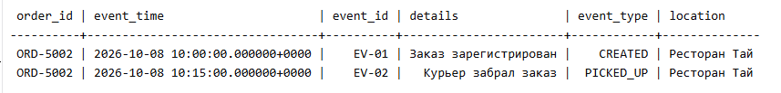

DELETE (Безопасное удаление события)
DELETE FROM events_by_order WHERE order_id = 'ORD-5002' AND event_time = '2026-10-08 10:30:00+0000' AND event_id = 'EV-03';

-- Проверка
SELECT * FROM events_by_order WHERE order_id = 'ORD-5002';

8. Анализ размера партиций и риск Hot Partition
- Анализ таблицы orders_by_courier:
  - Активный курьер выполняет порядка 20-30 заказов в день.
  - За 1 год: $25 \text{ зак/день} \times 365 \text{ дней} = 9\,125 \text{ строк}$.
  - За 3 года работы: $\approx 27\,000 \text{ строк}$.
  - Данный обьем не превышает рекомендованный порог Apache Cassandra ($100\,000$ строк на партицию).
- Повышенная задача (Time Bucketing для частой телеметрии):
При сохранении GPS-координат курьера раз в 10 секунд одна партиция получит $\approx 2\,880$ записей в день, что быстро приведет к проблеме Hot / Large Partition.
Решение (Time Bucketing по дням):
CREATE TABLE courier_gps_telemetry (
courier_id text,
date_bucket date, -- Дневной бакет для безопасного разделения партиций
event_time timestamp,
latitude double,
longitude double,
PRIMARY KEY ((courier_id, date_bucket), event_time)
) WITH CLUSTERING ORDER BY (event_time DESC);

9. Ответы на контрольные вопросы
- Что означает query-driven design в Cassandra?
Это подход к проектированию схем данных, при котором структура таблиц строятся не от сущностей предметной области, а непосредственно под заранее известные пользовательские запросы чтения.
- Какую роль выполняет partition key?
Partition key определяет, на какой конкретный узел (ноду) кластера попадет запись, и формирует физическую партицию хранения.
- Чем clustering column отличается от partition key?
Partition key отвечает за распределение данных по нодам кластера, а clustering columns упорядочивают строки внутри отдельной партиции.
- Как записывается составной PRIMARY KEY в CQL?
PRIMARY KEY ((partition_key1, partition_key2), clustering_col1, clustering_col2).
- Почему запрос без partition key указывает на проблему модели?
Потому что Cassandra будет вынуждена сканировать все узлы кластера (Full Table Scan), что критически снижает скорость и производительность системы.
- Почему в Cassandra допустима денормализация?
Денормализация исключает межузловые операции JOIN, позволяя получать полные наборы данных за один сетевой запрос с миллисекундным временем отклика.
- Как порядок clustering columns связан с диапазонным запросом?
Диапазонные операторы (>, <, >=, <=) могут применяться только к clustering columns в том порядке, в котором они указаны в первичном ключе.
- Что такое hot partition и чем она опасна?
Hot partition — это партиция, на которую приходится аномально высокий поток чтений или записей. Это вызывает перегрузку конкретного узла кластера.
- Когда полезно time bucketing?
При работе с непрерывными потоками временных рядов (телеметрия, логи, GPS-трекинг), чтобы не допустить разрастания партиций сверх допустимых лимитов.
- Почему хорошая Cassandra-модель может содержать несколько таблиц с дублирующимися данными?
Потому что дисковое пространство стоит дешево, а скорость чтения в распределенных NoSQL системах достигается за счет узкоспециализированных денормализованных таблиц.

10. Вывод
В ходе лабораторной работы были освоены навыки query-driven проектирования таблиц в wide-column NoSQL базах данных на примере Apache Cassandra. Были спроектированы 3 денормализованные таблицы под предметную область «Служба доставки», протестированы операции чтения без фильтрации ALLOW FILTERING, а также рассчитаны риски возникновения больших партиций и предложена модель с Time Bucketing.

